**PT1 IOT102**

**Smart Lock**

|  |  |  |
| --- | --- | --- |
| Nhóm 7 | Uzumaki Naruto  Uchiha Sasuke  Sakura Haruno |  |

**I. Ý tưởng**

Trong thế giới ngày nay, vấn đề bảo mật là vô cùng quan trọng và dự án này nhằm mục đích cung cấp một giải pháp an toàn và thuận tiện cho các gia đình và doanh nghiệp. Bằng cách kết hợp sức mạnh của công nghệ IoT, bàn phím và RFID, nhóm đã tạo ra một hệ thống khóa thông minh cung cấp các tính năng bảo mật nâng cao và kiểm soát truy cập dễ dàng.

Dự án sẽ có các chức năng mở khóa cửa bằng mật khẩu 4 số và bằng thẻ RFID, thay đổi mật khẩu, cảnh báo chống trộm, thêm thẻ RFID phụ và khôi phục mật khẩu mặc định.

**II. Nội dung**

***1. Linh kiện (Hardware Required )***

* Arduino Uno R3
* Breathboard
* RFID-RC522
* Keypad
* Button
* Buzzer
* Liquid Crystal LCD I2C
* Servo
* Pin 9v
* Biến trở 0.25W 5% 330R

***2. Mạch nguyên lý (Schematic)***

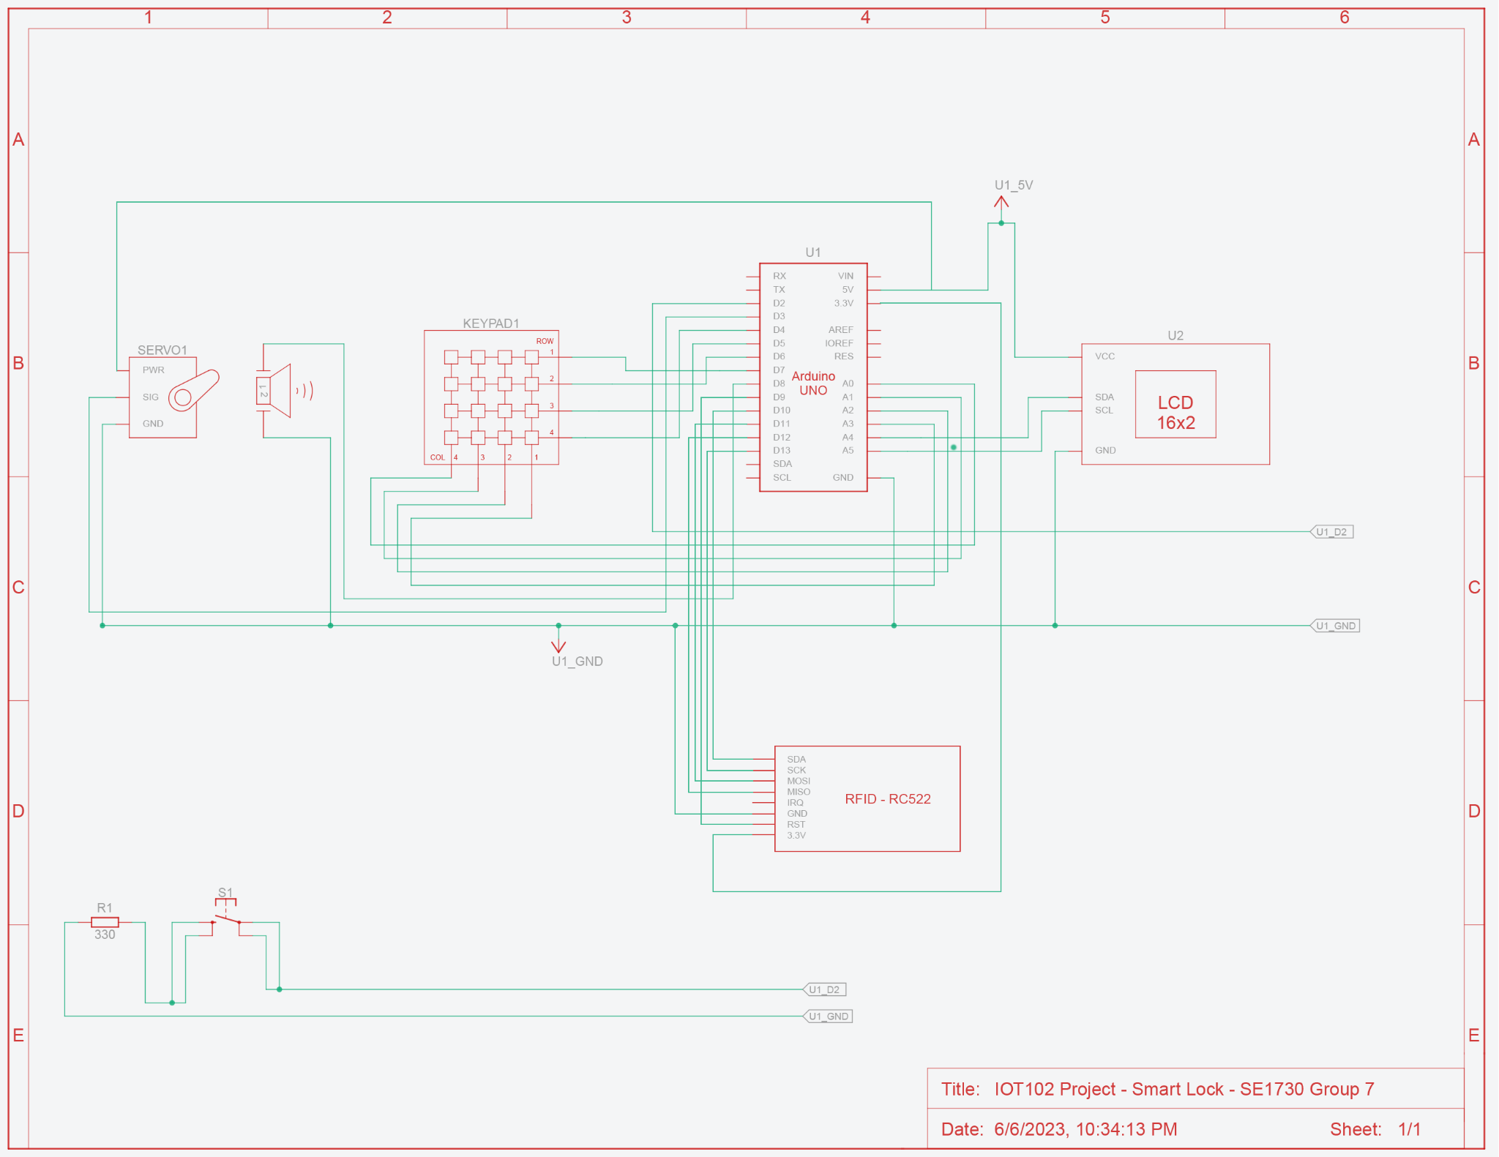

*Hình 1: Sơ đồ mạch nguyên lý*

***3. Mạch kết nối (Circuit )***

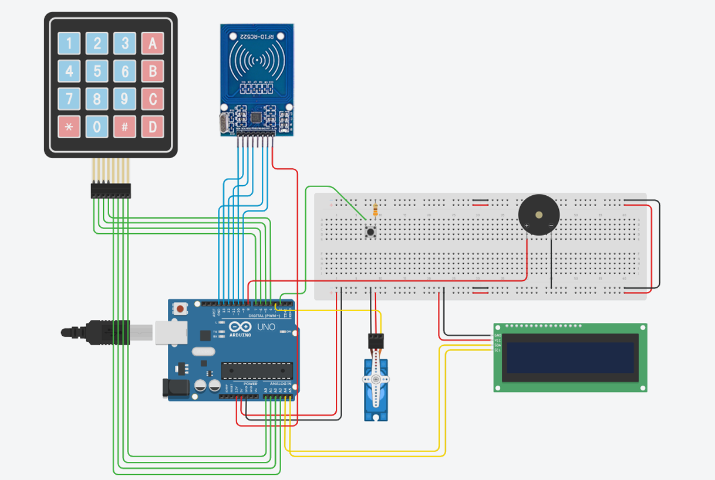

*Hình 2: Sơ đồ mô phỏng mạch kết nối*

***4. Lưu đồ thuật toán (Flow chart)***

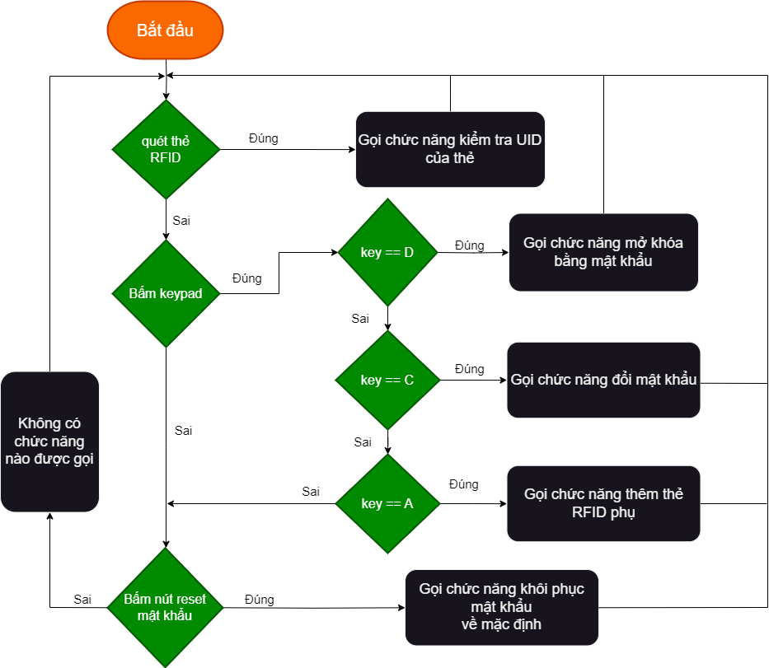

*Hình 3: Lưu đồ thuật toán của chương trình chính*

**III. Kết quả đạt được**

Nhóm đã thành công xây dựng các chức năng mở khóa bằng mật khẩu và thẻ RFID, cảnh báo chống trộm, thay đổi mật khẩu, thêm thẻ RFID, đặt lại mật khẩu mặc định. Về cơ bản sản phẩm đã đáp ứng được các tiêu chí mà nhóm đã đề ra trong phần ý tưởng, nó không chỉ giúp cho người dùng thuận tiện hơn trong việc ra vào ngôi nhà của mình mà còn giúp họ bảo mật các tài sản của mình tốt hơn. Sản phẩm đã được nhóm triển khai trên mô hình ngôi nhà, giúp cho những ai tìm hiểu về dự án, sản phẩm sẽ dễ dàng hiểu rõ hơn về cách mà hệ thống khóa hoạt động.

**III. Phụ lục**

***1. Link***

Video sản phẩm: [IOT102 Project - Smart Lock | SE1730 - Nhóm 7](https://www.youtube.com/watch?v=mg_52sTWitM&t=51s)

Ảnh trong báo cáo: [IOT102_SmartLock_Image](https://photos.app.goo.gl/f7QwN5yPyXVQNmnq7)

***2. Code***

Github: [IOT102_SmartLock_Code](https://github.com/trhiep/IOT102_SmartLock)